面向光学–SAR建筑损毁评估的
结构条件区域编码与跨事件检索
摘要—灾前光学影像与灾后合成孔径雷达（SAR）影像为建筑损毁评估提供互补观测，但区域组织和支持选择仍面临任务相关性不足的问题。本文构建建筑结构约束与跨事件监督检索相结合的光学–SAR建筑损毁评估框架。首先，在局部软归属中引入预测建筑概率的连续相容项，约束建筑与背景的区域组织；其次，利用建筑概率、软归属相容变化和归属熵对融合内容进行残差适配，并结合适配前统计与软几何形成区域表示；最后，在固定区域表示上利用跨事件类别关系学习检索投影。投影仅调整支持记录的选择，读取器仍使用原始支持特征、训练标签组成及元数据。增强区域特征经同一软归属回投，与像素特征联合输出四类预测。实验在BRIGHT上分别评价总体分类、区域组织、支持相关性及事件差异，并以条件消融、参数化支持对照和固定读取器的邻居替换检验各环节作用。完整方法的四类mIoU为 ，前景mIoU为 ；最终数值由统一结果记录回填。
关键词：建筑损毁评估；光学–SAR遥感；建筑软分区；结构条件特征适配；跨事件区域检索

I. 引言
建筑损毁的位置和程度是灾后应急响应所需的空间信息。xBD推动了灾前、灾后光学影像中的建筑定位和损毁分级研究[1]。灾后光学影像受云雾、光照和获取时机限制，灾前光学与灾后SAR的组合为连续观测提供了另一条路径。BRIGHT基于这种观测组合提供多灾害事件的建筑损毁评测数据[2]。在该任务中，模型需要从灾前影像判断建筑结构，并结合灾后SAR响应输出背景、完好、受损和毁坏四类像素结果。BRIGHT在本文中只用于评测，不是新的数据集贡献。
已有方法分别从对象、像素和区域层组织损毁证据。ChangeOS把建筑对象信息与等级判断联系起来[3]；可微超像素方法使像素与区域之间的关联可以随任务学习[4]；对象上下文表示把区域特征再用于像素预测[5]。这些研究说明区域汇总和回投可以作为技术基础，但并未直接回答本文的三个设计问题：建筑预测应如何影响当前区域的成员，已形成区域的状态应如何改变融合内容，以及训练事件中的历史区域应按什么关系被检索。
第一个问题出现在区域归属阶段。灾前光学特征能够描述局部形态，空间距离能够限制区域范围，但仅凭二者组织的区域可能跨越建筑与背景。预测建筑概率包含更直接的结构线索，同时也可能出现误检或漏检。因而本文让建筑概率以连续相容项进入局部归属计算，而不将其阈值化为不可调整的硬边界。第二个问题出现在区域内容阶段。即使成员由软归属确定，同一区域内的边缘位置和归属分散位置仍可能具有不同的判别价值；仅改变Q而不改变融合特征，不能检验分区状态是否有助于区域表示。第三个问题出现在历史支持阶段：区域特征的外观近邻未必是损毁等级相关的邻居，特别是在不同事件之间。
围绕这三个问题，本文按“区域成员—区域内容—历史支持”的顺序构建模型。灾前光学描述子和预测建筑概率共同生成局部软归属Q；建筑概率、相邻位置的软归属差异及归属熵再作为条件，对光学–SAR融合特征作残差适配。区域嵌入汇集适配内容、适配前的特征统计和软几何。在固定区域表示上，利用训练区域的跨事件同类与异类关系学习检索投影；投影只改变邻居ID，支持读取仍使用原始区域特征、训练标签组成及元数据。最后，增强区域特征经同一Q回投，与保留的像素特征共同分类。区域回投及像素联合头承担读出功能，不单列为方法创新。
围绕三个设计环节，本文构建由总体比较、区域组织与内容适配消融、历史支持与排序对照、检索质量、事件表现和配对案例组成的验证链。区域组织指标与最终分割指标分别报告，检索相关度与分类收益分别分析。所有结果表保留原始计数的可追溯来源，避免将递进配置的差值直接解释为单个模块的独立作用。
本文研究三项相衔接的方法设计：（1）建筑概率约束的局部软分区，在外观亲和与空间约束之外调节像素—区域归属；（2）分区状态条件的内容适配，以建筑概率、软归属相容变化和归属熵调整融合内容，同时保留适配前统计路径；（3）跨事件类别监督的支持排序，在固定区域内容上学习检索投影，并保持原始支持读取路径。上述环节的独立作用与交互由控制实验评价，不预设每一环节均具有正向增益。第II节介绍相关工作，第III节给出方法，第IV节按统一协议组织验证，第V节总结方法及适用边界。

II. 相关工作

A. 建筑损毁评估与光学–SAR融合
建筑损毁评估通常同时涉及建筑位置和损毁状态。xBD提供灾前与灾后光学影像及损毁标注[1]；ChangeOS利用对象语义变化信息辅助建筑损毁判断[3]。双任务孪生Transformer联合研究建筑定位与损毁分级[6]，ChangeMamba的MambaBDA设置探索状态空间表征用于建筑损毁评估[7]。这些方法构成本文像素前端及任务设置的背景，但输入模态和区域机制并不完全相同，不能仅凭模型名称判断优劣。
BRIGHT以灾前光学和灾后SAR观测建立多事件建筑损毁评测任务[2]。在相近模态设置下，ADSFNet将灾前定位特征用于损毁分支，并研究自适应融合[8]。因此，建筑先验本身不是本文的新概念。本文要比较的是其具体作用位置：预测建筑概率进入软区域归属，分区状态进入已融合特征的内容适配；两种操作须分别验证。

B. 建筑先验与可学习软分区
SLIC在颜色与空间位置的联合空间内构造超像素[9]。SSN将超像素关联更新改为可微过程，使区域组织能够由下游任务学习[4]；全卷积超像素方法直接预测局部关联[10]。Superpixel Transformers进一步研究区域和像素特征的交换[11]。这些工作已经建立局部软关联、区域汇总与回投的基本技术路径，本文不把“使用超像素”本身列为贡献。
对象先验指导超像素已有相关研究，例如Superpixel Anything将对象掩膜与可学习超像素结合[20]。因此本文不将对象先验本身作为首创，而检验预测建筑概率进入局部相容项的具体作用，并以区域预算、有效区域数和最终分类共同约束解释。
本文在这一路径中加入预测建筑概率的软相容项，研究结构线索能否改善损毁任务中的区域归属。相容性来自模型预测，而非测试标签或建筑实例轮廓；它影响归属权重Q，但不能保证每个区域都对应单栋建筑。因此分区质量需结合混合区域和最终损毁分类评价，不能只展示更整齐的边界。

C. 区域内容表征与像素上下文
OCR在软对象区域内汇聚特征，再用对象上下文增强像素表示[5]；Superpixel Transformers也研究像素与区域之间的表示交换[11]。注意力加权统计池化在其他表征任务中已有研究[12]。由此，注意力汇总、均值和标准差以及区域回投都不是本文单独主张的新算子。
本文关注软分区形成之后的信息使用方式。建筑概率反映预测的结构状态，相邻软归属差异b(Q)和归属熵H(Q)分别描述局部归属变化与分散程度。三者在融合特征层调节区域内容，并与未经该适配的统计旁路结合。这里的b(Q)不等于真实建筑边界，H(Q)也不是校准过的损毁预测不确定性。与普通内容适配器和去除条件量的对照用于判断这些分区信号是否真正提供额外信息。
条件化中间特征亦有FiLM等先例[21]。本文采用的是结构条件残差适配，并不等同于FiLM算子；结构条件是否优于普通内容处理，需要通过有效容量匹配以及逐项去除B、b(Q)、H(Q)判断。

D. 外部支持与跨事件检索
跨图像像素对比学习通过标签关系组织分割特征空间[13]，原型方法研究类别表示与密集预测的关系[14]。Tip-Adapter将训练特征和标签保存在缓存中供预测时读取[15]；RAC将检索和关联信息读取分开，并与原分类分支融合[16]。因此，外部支持、返回邻居索引再读取内容，以及与像素分支融合均有先例。
本文把监督关系落在建筑损毁区域及不同事件之间。具体而言，高纯度训练区域用于构造同损毁等级的跨事件正样本和异类负样本，在固定区域表示上学习检索投影；支持读取仍采用未投影的内容。该设计与监督对比学习的类别约束有关[17]，但其有效性要分两层检验：邻居是否更相关，以及这些邻居是否改善最终像素分类。标准划分中的跨事件检索也不等于严格的留事件泛化测试。
SRAC面向相同的光学–SAR建筑损毁任务研究超像素与标注案例检索[22]，是与本文最接近的相关方向。本文需要将差异落在具体相容机制、内容适配和支持排序及其受控验证上，不能仅以“超像素加Memory”主张新颖性。当前未取得可核对的全文及官方实现，不据公开图示缺项推断其没有某一机制。

III. 所提方法

A. 任务定义与总体框架
输入为空间配对的灾前光学影像和灾后SAR影像，输出为背景、完好、受损和毁坏四类像素预测。建筑概率由模型从光学观测中估计；像素级融合特征结合两种模态提供内容。区域是连接像素与支持检索的中间计算单元，允许一个位置按权重关联多个局部中心，不提供建筑实例身份，也不保证一个区域只包含一栋建筑。
记当前图像的软归属为Q、区域特征为T，训练支持库为M。模型首先生成当前区域表示，再从M选择支持并获得增强区域特征，最后回投为空间上下文，与原像素特征共同分类。训练标签用于损毁监督、支持区域类别组成和检索度量学习；验证或测试图像的真实标签不参与前向分区、支持选择和分类读取。
设配准后的输入为 $X^{opt}$ 和 $X^{sar}$，预测目标为四类别像素图。整体框架包含建筑概率约束的局部软分区、分区状态条件的区域特征适配、跨事件类别监督的支持排序，以及支持读取与像素联合判别，如图1所示。前三项分别决定区域成员、区域内容与历史支持，读出路径将区域证据用于密集预测。图1中的“Frozen MPF”为冻结像素前端；图中框架标题不表示它与表2的DamageFormer基线使用同一权重。
本文将提供建筑概率、融合特征及像素预测的基础网络称为多模态像素前端（Multimodal Pixel Frontend，MPF）。直接评价其既有分类器的配置记为MPF；冻结同一前端、仅适配像素分类头的预算对照记为MPF-HA（Head Adaptation）。完整模型在总体比较中记为Ours，在内部消融中记为Supervised Retrieval。模型身份由权重和计算路径确定，不由名称或表格位置确定。
基础像素模型沿用项目中的双分支编码与多尺度融合，骨干结构参考Swin Transformer[18]，建筑定位与等级预测采用双任务设置[6]。预训练像素前端提供多尺度光学特征、预测建筑概率 $B$ 及光学–SAR融合特征 $F$。其中，$F$ 已经过前端的软建筑区域调制；后文所称“未适配特征”仅指进入本文结构适配器之前的融合特征，而非原始SAR信号。光学特征经嵌套解码器得到结构描述子 $R$，用于生成局部软区域归属 $Q$。在此基础上，区域编码器将结构条件适配后的内容、未适配内容统计和软几何信息汇总为区域表示 $T$。
对于每个查询区域，检索器从仅含训练样本的支持库中选择不同事件和图像的邻居。支持读取器结合未投影的支持特征、训练标签组成与元数据，生成增强区域表示 $T^{′}$。随后通过同一软归属 $Q$ 将其分配回像素网格，并与保留的 $F$ 联合分类。由此，建筑结构用于组织当前区域，跨事件监督用于调整支持选择，而像素路径保留未经过区域池化的分类输入。
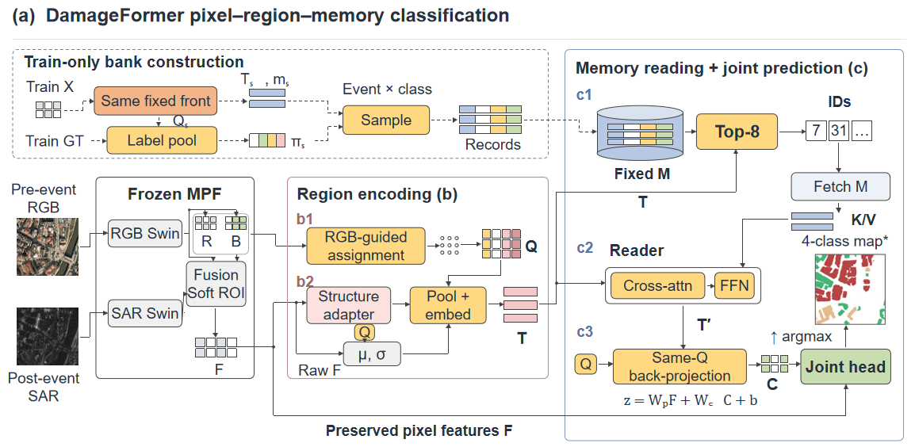
图1 结构条件区域编码与跨事件检索增强的建筑损毁评估框架

B. 建筑概率约束的局部软分区
直接按规则网格汇总特征不能利用影像结构，而完全依赖局部外观相似性也未显式利用建筑预测。本文在局部描述子亲和度与坐标约束之外，将预测建筑概率作为软兼容项，参与像素到区域中心的归属计算。该设计使建筑预测影响分区，同时避免以固定阈值将建筑和背景硬拆为两组区域。
局部迭代沿用可微超像素的关联更新思路[4]。在特征网格上以步长8均匀设置种子。对位置 $i$，候选集合 $N(i)$ 包含其所在种子格及周围相邻格，至多含9个候选中心。结构描述子经层归一化得到 $r_{i}$；查询和中心键分别由可学习线性映射及单位长度归一化获得。对第 $t$ 轮归属，以前一轮权重汇总单位长度归一化后的描述子、中心坐标和中心建筑概率，分别记为 $c_{k}^{\left(t\right)}$、${\overline{x}}_{k}^{\left(t\right)}$ 和 ${\overline{B}}_{k}^{\left(t\right)}$。建筑软兼容度定义为
$κ_{ik}^{\left(t\right)}=B_{i}{\overline{B}}_{k}^{\left(t\right)}+(1−B_{i})(1−{\overline{B}}_{k}^{\left(t\right)}).$ （1）
归属打分同时考虑描述子亲和度、局部距离和建筑软兼容度：
$s_{ik}^{\left(t\right)}=\frac{β⟨\overset{^}{W_{q}r_{i}},\overset{^}{W_{k}c_{k}^{\left(t\right)}}⟩}{τ_{q}}−λ_{x}‖x_{i}−{\overline{x}}_{k}^{\left(t\right)}‖_{2}^{2}+λ_{B}logκ_{ik}^{\left(t\right)}.$ （2）
其中，带帽符号表示单位长度归一化，$β$ 为可学习正缩放系数，$τ_{q}$ 为温度，坐标按种子步长归一化。默认温度为0.2，空间权重为0.1，建筑兼容权重为0.5；中心建筑概率截断至0.0001与0.9999之间，兼容度下界为0.0001。无效或无质量的中心不参与归一化。局部归属为
$q_{ik}^{\left(t\right)}=\frac{exps_{ik}^{\left(t\right)}}{\sum_{l∈N^{valid}(i)}{exp}s_{il}^{\left(t\right)}}$
$\sum_{k}{q_{ik}^{\left(t\right)}}=1.$ （3）
初始归属将每个位置分配给其所在种子格，随后迭代更新中心和归属，默认进行3轮。建筑概率来自像素前端的预测，输入分区模块和结构适配器前均停止梯度；训练标签不参与单次前向分区计算。最终 $Q$ 是局部软关联，而非建筑实例标注，不要求一个区域严格对应一栋建筑。

C. 分区状态条件的区域特征适配
软归属给出了区域组织方式，但仅在区域内平均特征仍未显式利用局部建筑状态及归属分散程度。本文构造结构条件向量，对融合内容进行特征级残差适配，如图2所示。结构条件由建筑概率、软分区差异及归属熵组成。
将稀疏局部归属理解为全局区域编号上的分布。对位置 $i$ 及其四邻域内位置 $j$，软分区差异定义为
$b_{i}(Q)=\max_{j∈A(i)}\left(1 − \sum_{k}{q_{ik}}q_{jk}\right)$
$H_{i}(Q)=−\frac{\sum_{k}{q_{ik}}logq_{ik}}{log9}.$ （4）
$b_{i}(Q)$ 描述相邻位置归属的一致程度，不等同于真实建筑边界；$H_{i}(Q)$ 描述归属分散度，不作为经校准的预测不确定性。三种结构量缩放至融合特征网格后，由线性投影得到结构嵌入。结构适配为
需要注意，式（4）的1−〈qᵢ,qⱼ〉不是严格的分布距离：相邻归属分布相同但较分散时，该量仍可能非零。因此本文将其称为软归属相容变化量，不将其视为真实建筑边界；其与归属熵可能相关，独立作用需由固定Q的条件消融检验。相邻位置的局部候选必须先按全局区域ID对齐后再计算。
${\overset{\sim }{F}}_{i}=P_{f}(F_{i})+Λ⊙MLP\left(LN[P_{f}(F_{i});P_{s}(B_{i},b_{i},H_{i})]\right).$ （5）
$P_{f}$ 将256维融合内容投影至128维，$P_{s}$ 将三维结构条件投影至128维。拼接后的256维向量经层归一化和两层感知机生成128维增量，$Λ$ 是逐通道可学习缩放量，初值为 ${10}^{−3}$。这一初始化减小初始特征扰动，并不构成训练后的无损或性能不下降保证。
区域表示结合适配内容、未适配内容统计和区域几何。首先，通过点卷积与Sigmoid生成位置权重 $a_{i}$，再计算区域的注意力加权适配内容。该量在图2与式（6）中均记作$μ_{k}$：
$a_{i}=σ(w_{a}^{⊤}{\overset{\sim }{F}}_{i}+b_{a})$
$μ_{k}=\frac{\sum_{i}{q_{ik}}a_{i}{\overset{\sim }{F}}_{i}}{max(\sum_{i}{q_{ik}}a_{i},ϵ)}.$ （6）
图2统计旁路中的均值在下文记作${\overline{F}}_{k}$，以区别于注意力加权的$μ_{k}$。式（6）、（7）中的数值稳定下界为10⁻⁶。另一方面，以 $m_{k}=\sum_{i}{q_{ik}}$ 为区域质量，从未经过结构适配的 $F$ 计算原特征均值${\overline{F}}_{k}$和标准差：
${\overline{F}}_{k}=\frac{\sum_{i}{q_{ik}}F_{i}}{max(m_{k},ϵ)}$
$σ_{k}=\sqrt{max\left(\frac{\sum_{i}{q_{ik}}F_{i}^{⊙2}}{max(m_{k},ϵ)}−{\overline{F}}_{k}^{⊙2},0\right)+ϵ}.$ （7）
几何向量 $g_{k}$ 包含归一化区域质量、二维软质心及两个坐标轴上的软扩展度，共5维。这里的几何由 $Q$ 与归一化坐标计算，不使用真实建筑轮廓。最终区域表示为
$T_{k}=LN\left(ϕ(μ_{k})+tanh(α)ψ([{\overline{F}}_{k};σ_{k}])+γ(g_{k})\right).$ （8）
$ϕ$、$ψ$ 和 $γ$ 为相应投影，输出维度均为128；$α$ 为可学习标量，初值为0.1。质量不足的区域被标记为无效。主配置不额外使用全局区域自注意力。注意力池化、统计汇总和几何编码构成区域表征的基础组件，本文的结构侧方法重点是建筑软先验约束与分区信息驱动的特征适配。
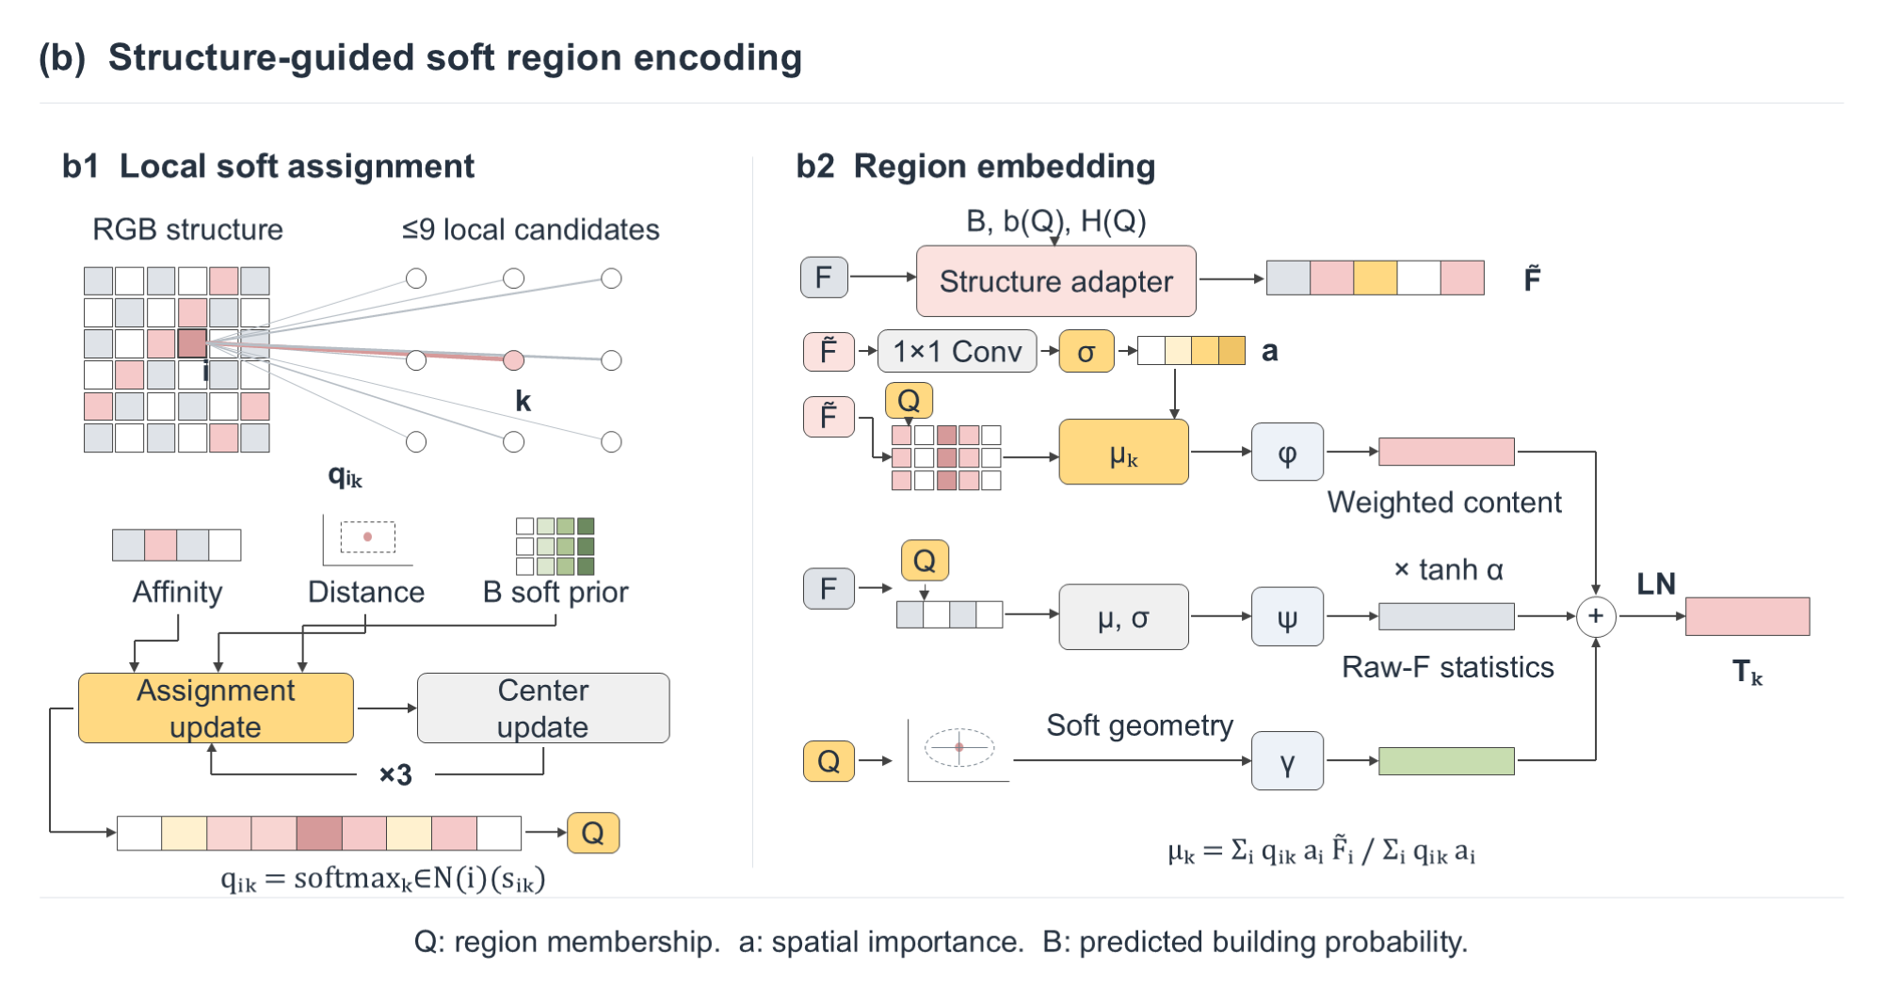
图2 建筑软先验约束的分区与结构条件区域编码

D. 跨事件目标类别监督的区域检索

1) 训练区域支持库
固定训练后的区域前端，对训练影像执行确定性的全图编码。每条候选记录包含区域表示 $T_{s}$、训练标签组成 $π_{s}$、区域几何、事件编号、灾害类型及图像编号。训练标签首先转换为四类别指示图，忽略无效标签，再通过面积缩放得到特征网格上的类别占比 $y_{ic}$。区域类别分布为
$π_{kc}=\frac{\sum_{i}{q_{ik}}y_{ic}}{max(\sum_{i}{q_{ik}}\sum_{c^{′}}{y_{ic^{′}}},{10}^{−8})}.$ （9）
支持库按“事件×主类别”分组，以随机优先级抽样保留每组至多64个区域。主类别涵盖背景、完好、受损和毁坏；其中后三类用于建筑损毁等级分析。该分组控制支持来源，并不在查询时按真实类别选择邻居。主设置建库时保留具有有效标签质量的混合区域，因此后续使用其完整类别分布，而非只使用一个硬标签。验证和测试影像及其标签均不进入支持库。

2) 跨事件类别监督的检索投影
检索相关性由区域表示的相似性决定，而分类所需要的支持应与背景、完好、受损和毁坏四类目标标签相关。为检验二者能否更一致，本文在固定区域表示上学习一个独立检索投影。该投影只决定支持记录的排序；读取阶段使用原始支持表示及其记录内容。
设 $W_{m}∈ℝ^{128×128}$ 为无偏置、恒等初始化的线性映射，检索键定义为
$v_{s}=\frac{W_{m}T_{s}}{max(‖W_{m}T_{s}‖_{2},{10}^{−12})}.$ （10）
度量拟合使用支持库中主类别占比不低于0.8的区域。对锚点 $a$，候选集合 $C(a)$ 仅含不同事件且不同图像的合格区域；正样本集合 $P(a)⊂C(a)$ 进一步要求主类别相同，其余候选为负样本。依据监督对比学习的类别约束[17]，采用跨事件候选上的目标：
$ℒ_{ret}=−\frac{1}{\left|U\right|}\sum_{a∈U}{\frac{1}{\left|P(a)\right|}}\sum_{p∈P(a)}{log}\frac{exp(v_{a}^{⊤}v_{p}/τ_{m})}{\sum_{s∈C(a)}{exp(}v_{a}^{⊤}v_{s}/τ_{m})}.$ （11）
$U$ 为同时具有跨事件正、负样本的锚点集合。锚点按可用类别均衡抽样；缺少有效配对的样本不通过同事件配对补足。主配置要求四类均有跨事件覆盖，温度 $τ_{m}$ 为0.1。拟合期间区域表示及支持库固定，梯度仅更新 $W_{m}$。高纯度条件用于度量拟合，不等于推理支持库只保留高纯度区域。
对于查询区域 $k$，在排除同事件及同图像记录后，使用 $v_{k}^{⊤}v_{s}$ 选取Top-8支持。查询标签不参与检索。余弦检索对照使用原始 $T$ 的单位长度归一化，其余支持库成员及读取结构保持一致。跨事件监督是对邻居选择的约束，不据此直接假定已经得到事件不变表示。

E. 支持读取与像素联合判别
对检索得到的支持集合 $S_{k}$，读取器以区域内容作为键，将标签组成和元数据嵌入加入值向量：
$K_{s}=T_{s}$
$V_{s}=T_{s}+π_{s}E_{y}+E_{d}(d_{s})+E_{e}(e_{s})+E_{g}(g_{s}).$ （12）
其中，$E_{y}$ 为四类标签嵌入表，$E_{d}$、$E_{e}$ 与 $E_{g}$ 分别编码支持的灾害类型、事件及几何；$π_{s}E_{y}$ 保留混合区域的类别组成。查询、键和值分别归一化后进入四头交叉注意力，随后通过残差与前馈网络更新查询区域：
$U_{k}=T_{k}+MHA({LN}_{q}T_{k},{LN}_{k}K_{S_{k}},{LN}_{v}V_{S_{k}})$
$T_{k}^{′}=U_{k}+FFN(LNU_{k}).$ （13）
不足8个有效邻居时，对缺失位置使用可学习支持槽替代；无真实支持的对照模型使用相同数量的可学习槽。此机制保证读取输入定义完整，不用于判断已有邻居是否正确。事件嵌入用于支持内容编码，与检索时排除同事件是两个不同操作，其作用需通过元数据消融检验。
增强区域表示通过生成区域时的同一 $Q$ 映射至特征网格，得到区域上下文 $C$。随后与保留的像素特征共同产生分类得分：
$C_{i}=\sum_{k}{q_{ik}}T_{k}^{′}$
$z_{i}=W_{p}F_{i}+W_{c}C_{i}+b.$ （14）
联合得分经双线性插值恢复至输入分辨率，再作类别Softmax。这里回投的是区域特征，最终概率在联合分类后产生。$Q$ 回投并非区域池化的逆变换；保留像素路径的目的，是让分类器仍可使用未经过区域压缩的输入，而非宣称已经恢复丢失信息。式（14）在代数上等价于拼接特征后的线性分类，其在本文中承担整体读出功能。
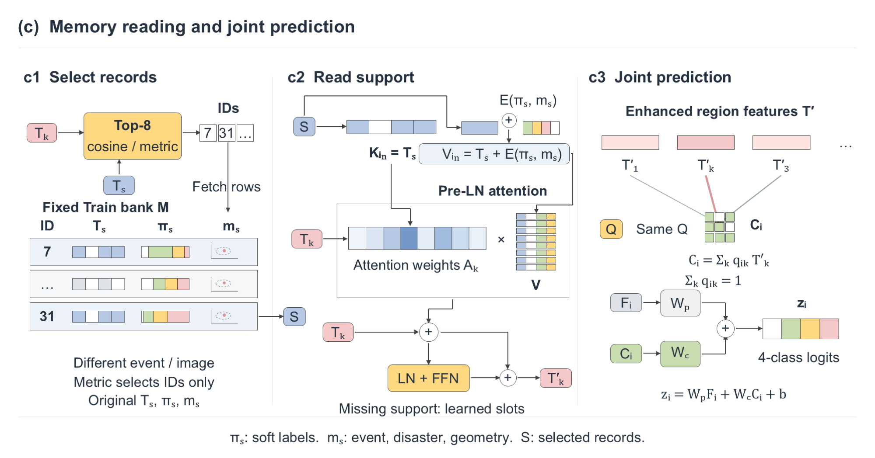
图3 跨事件支持检索、特征读取与像素联合判别

F. 分阶段训练与目标函数
训练分为区域前端学习、固定Train支持库构建、检索投影拟合及联合读出学习四步。建筑相容项与结构适配器在区域前端中学习，检索投影在区域表示固定后拟合。联合阶段冻结像素前端、区域编码、支持库及投影，仅更新Reader与联合头。最终预算、种子、权重、代码与评估版本在表1记录，不以历史中途快照替代正式配置。
首先，冻结预训练像素前端的参数与运行状态，仅训练结构描述解码器、软分区模块、结构适配器、区域嵌入及辅助区域分类器。辅助分类器将 $T_{k}$ 转为四类概率，通过 $Q$ 分配回像素网格并恢复至标签分辨率，用于前端监督。此处的区域概率投影只服务于前端训练及区域对照，完整模型的最终读出采用式（14）的特征回投。
对有效标签像素集合 $Ω$，分割训练目标由平均负对数似然与Lovász-Softmax组成，后者用于构造分割交并比的优化代理[19]：
$ℒ_{seg}=−\frac{1}{\left|Ω\right|}\sum_{i∈Ω}{logmax(}p_{i,y_{i}},{10}^{−8})+ℒ_{Lovasz}(p,y).$ （15）
两项损失等权使用，无效标签忽略；主配置不附加类别重加权、独立边界损失或归属熵最小化损失。前端学习完成或选定明确记录训练步数的快照后，固定前端并构建训练支持库。随后按式（11）拟合检索投影，拟合完成后将其冻结。
最后，固定像素前端、区域编码、支持库及检索投影，仅训练支持读取器和联合分类头，仍使用式（15）。像素权重与偏置复制预训练分类器，上下文权重零初始化；在输入特征、运行状态、插值与解码一致的前提下，实际核验初始预测是否匹配指定像素路径。训练后像素权重和上下文权重均可更新，初始化不保证最终精度单调提高。

IV. 实验与结果分析

A. 数据集、评价口径与实验协议
本文采用BRIGHT标准机器学习划分，训练、验证和测试影像分别为2918、450和878幅，类别为背景、完好、受损和毁坏。训练集用于参数学习及支持库构建；验证集用于流程检查、有限选型与超参数确定；协议锁定后统一报告测试结果。数据集及标准划分属于既有评测基础[2]，不作为本文贡献。此前测试集使用情况应在实验版本记录中如实说明，不将已经参与探索的测试结果重新称为从未访问的盲测结果。
所有同协议重训配置匹配输入与标签处理、预训练、优化器、损失、数据流、更新预算、随机种子和输出解码。公开文献报告与本地重训结果分开标记；设置未对齐的公开分数仅作为文献参考，不用于归因某一模块的收益。支持库与检索投影拟合仅使用Train记录。Val/Test影像不作为支持记录，其真实标签不参与前向分区、邻居选择或Reader输入；评价时，查询影像的预测特征正常用于检索与读取。图4说明数据覆盖的事件和影像。
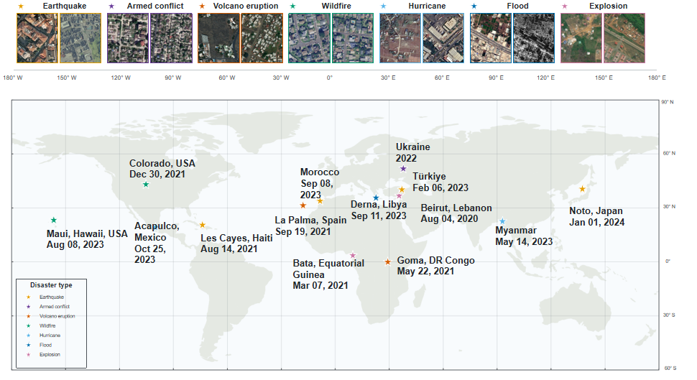
图4 BRIGHT灾害事件的空间分布与影像示例
总体指标由所有有效像素累计的四类混淆矩阵计算，行表示真实类别、列表示预测类别；无效标签忽略。四类mIoU固定平均背景、完好、受损和毁坏IoU，前景mIoU固定平均后三类。每个事件先单独累计混淆矩阵计算mIoU，再对事件等权平均；全局与事件宏平均不能互换。
mIoU₄＝(IoU背景＋IoU完好＋IoU受损＋IoU毁坏)/4；mIoU_fg＝(IoU完好＋IoU受损＋IoU毁坏)/3。
每类Precision、Recall和F1及OA作为补充并保存原始计数。分类F1按官方类别范围与平均方式计算；建筑定位F1若来自独立定位头，需使用该头的二类输出和混淆矩阵。由损毁预测折叠的建筑/背景指标另作说明。事件内缺失类别的处理沿用并记录统一评估协议，不为不同模型单独改变分母。
表1 主要配置与可追溯实验协议
项目 | 统一设定 | 最终记录
输入/输出 | 灾前光学RGB＋灾后SAR；四类像素预测
数据划分 | BRIGHT标准Train/Val/Test；Train-only支持库
区域结构 | 初稿主配置：步长8、最多9候选、3轮更新
区域表示/检索 | 128维区域表示；主配置Top-8
像素前端 | 同一MPF快照与冻结运行状态
训练预算与优化 | 区域、投影、Reader阶段分别记录
种子与选择规则 | 核心配置多个种子；各组规则相同
损失与精度 | 同损失、ignore、权重、精度和解码
支持库/排除 | 记录成员、标签组成；排除同事件和同图像
混合/边界诊断 | Q加权建筑比例；原图尺度固定边界带宽
版本与来源 | 代码提交、权重/库/名单及评估脚本校验
Test使用与保存 | 记录使用历史；保存全局与逐事件原始矩阵

B. 与已有方法的总体比较
表2比较已有模型、像素前端MPF和本文完整方法Ours。内部读出配置移入表5，避免把模块消融与外部模型比较混在同一张主表。每行按统一口径报告四类IoU、四类mIoU和前景mIoU，并保留OA及任务F1。来源栏按实际记录填写“公开文献”“本地评测”或“同协议重训”；不同来源需要分组或另增行，不把公开论文分数直接绑定到本地预测图。所有差值只在协议可比的配置间解释。
表2 标准测试集总体比较
方法 | 结果来源 | 定位F1 | 分类F1 | OA | 四类mIoU | 前景mIoU | 背景IoU | 完好IoU | 受损IoU | 毁坏IoU
U-Net
DeepLabv3+
SiamAttnUNet
SiamCRNN
ChangeOS
DamageFormer
ChangeMamba
MPF
Ours
表注：MPF为既有像素前端，Ours为包含区域编码、支持读取和监督检索的完整配置。MPF-HA及其他内部变体列于表5。“同预算训练”是实验条件，不是方法名。U-Net等旧图对照没有可核对的总体计数时，结果单元格保持空白；定性图不能补出整个测试集成绩。

完整模型四类mIoU为 ，前景mIoU为 ；相对同协议基础像素模型的差值分别为 和 个百分点。受损与毁坏IoU分别为 和 ，相应变化为 和 个百分点。
结果解释以各类TP、FP和FN为依据，分别分析背景范围变化、完好到受损误报，以及受损/毁坏漏判。若不同类别存在取舍，需同时报告；不从单一mIoU推断所有类别都改善，也不从OA接近推断少数损毁类别没有变化。
图5由表2同源的已核对记录绘制，分别展示四类IoU与总体指标。图11–图13保留旧稿中的像素前端定性样例，其方法列是表2的一个子集，不要求所有定量对照都在定性图中出现。图中UNet对应表中的U-Net，DeepLabV3+对应DeepLabv3+，Ours (A1)对应MPF，而非完整方法Ours。已有模型清单记录该MPF使用best_val_miou.pth及其SHA256；各列权重、模型参数与裁窗信息详见配套核对表。只有全量评测记录使用相同模型身份和协议，才能将图列与总体表某行关联。
图5 各类IoU与总体mIoU的模型比较

C. 建筑概率约束与结构适配的控制实验
首先采用表3的二因素设计。建筑概率进入Q的开关仅指式（2）中建筑相容项权重λB设为0或统一默认值；基础前端已有的建筑调制及其他共同路径保持不变，不能称为完全不使用建筑概率。各组使用同一MPF、候选范围、区域预算、训练步数与区域—像素读出，关闭真实历史支持，以减少库和Reader变化的干扰。“无Adapter”仍保留相同的基础内容投影和输出维度。
表3 建筑相容项与结构残差适配的二因素实验
配置 | B→Q | Adapter | 四类mIoU | 前景mIoU | 受损IoU | 毁坏IoU | 混合区域率 | 边缘错误率
基准 | 关 | 无残差
仅建筑相容项 | 开 | 无残差
仅结构适配 | 关 | 完整条件
二者联用 | 开 | 完整条件

以同种子差值分别检验建筑相容项、结构适配及二者联用。交互项定义为“联用−仅相容项−仅适配＋基准”。Q改变会影响池化、几何、条件量和回投，因此该表评价结构干预的整体作用，不把全部差值只归因于边界。交互项为 个百分点，两个相容项对照的前景mIoU差值为 和 个百分点。
区域混合率使用Q加权的真实建筑比例p_building,k，在有效区域中统计0.1＜p_building,k＜0.9的区域比例。该指标只描述建筑/背景混合，前景类别混合另行分析；有效区域数和质量/面积分布同时报告，防止仅靠增加小区域提高纯度。边界带由GT建筑掩膜在原图尺度构造，带宽在表1锁定；边缘错误率为带内有效像素的四类错误比例，并报告带内像素数。所有GT只用于事后评价。
建筑相容项对应的混合区域率变化为 ，区域纯度变化为 ，边缘错误率变化为 。结论依据实际方向和稳定性填写；若只有两项联用有效，只说明它们构成相互依赖的结构编码，不预先宣称协同或各自独立有效。
图6以四个独立小面板分别展示四类mIoU、受损IoU、毁坏IoU与混合区域率；每个面板均为Q开关×Adapter开关的2×2实际结果。另标配对差值和交互，不以四个格子单独宣称显著性。
图6 建筑相容项与结构适配的二因素结果
为隔离内容条件的作用，表4固定同一Q和输入融合特征，在相同冻结状态、初始化与预算下重新训练Adapter、嵌入及读出；完整条件行也在此协议下训练，不直接复用训练条件不同的表3中“二者联用”配置的成绩。普通内容Adapter使用活跃的内容计算和相近参数/计算规模，不用闲置参数冒充有效容量匹配。去B仅移除Adapter显式B通道，B仍可经Q影响b(Q)、H(Q)。
表4 固定Q的Adapter条件与容量消融
条件设置 | 参数量 | 四类mIoU | 前景mIoU | 受损IoU | 毁坏IoU | 边缘错误率
无残差Adapter
完整B、b(Q)、H(Q)
去Adapter显式B
去b(Q)
去H(Q)
同参数普通内容Adapter

完整条件相对普通内容Adapter的前景mIoU差值为 ；分别去除B、b(Q)、H(Q)后的差值为 、 、 。只有这些对照支持时，才将收益归于对应条件，而不是额外MLP容量。
图7并列灾前光学、灾后SAR、GT建筑掩膜、预测B、Q相容项关闭/开启、混合区域标记与区域边界；可附b(Q)、H(Q)及固定Q条件消融预测。窗口、颜色和区域预算相同，边界规整仅作观察，须与表3/4计数共同解释。
图7 软区域组织与结构条件的同窗口诊断

D. 历史支持与检索排序的分层验证
表5按实际计算路径命名五个配置。MPF-HA只适配像素分类头；Pixel–Region直接回投当前区域，不使用支持读取器；Parametric Support用可学习参考向量控制读取器及其参数化先验；Cosine Retrieval读取原始余弦选出的真实Train案例；Supervised Retrieval读取跨事件类别监督投影选出的同库案例。最后一项是完整方法，在表2中统一写为Ours。共同区域编码与支持成员在本组固定。
表5 像素、当前区域与历史支持的信息来源对照
配置 | 当前区域 | 支持读取 | 选择方式 | 四类mIoU | 前景mIoU | 受损IoU | 毁坏IoU
MPF-HA | 无 | 无 | 无
Pixel–Region | 有 | 无读取器 | 无
Parametric Support | 有 | 可学习向量 | 无真实案例
Cosine Retrieval | 有 | 真实Train记录 | 原始余弦
Supervised Retrieval | 有 | 真实Train记录 | 跨事件监督投影

Pixel–Region与MPF-HA比较当前区域上下文的整体增量；Parametric Support与Pixel–Region比较读取器及参数化先验；Cosine Retrieval与Parametric Support比较真实案例；Supervised Retrieval与Cosine Retrieval比较完整检索配置。可学习向量并非“没有信息”，因此不称“空支持”。这些递进差值仍可能包含容量与适应因素，固定读取器的表6另行检验排序作用。像素头适配只控制预算，不自动控制区域或读取器容量。
真实Train支持相对参数化支持的前景mIoU差值为 ；学习检索相对原始余弦配置的差值为 。两个独立训练Reader的差值包含邻居分布、读取器适应和随机性，不单独证明纯排序贡献。
为控制这些因素，使用Train阶段按预先固定比例混合余弦和学习投影邻居训练共同Reader与联合头。评价时固定查询、前端、库、Reader、联合头、K及排除规则，仅替换返回支持ID；实际被选记录的未投影特征、软标签和元数据按ID一致读取。若不用混合训练，则补余弦训练/投影训练×余弦评价/投影评价的完整交叉替换。
表6 固定Reader与联合头的配对邻居替换
配置 | 固定权重 | 评价邻居ID | 四类mIoU | 前景mIoU | 受损IoU | 毁坏IoU
余弦邻居 | 同一共同Reader/头 | 余弦Top-8
监督邻居 | 同一共同Reader/头 | 投影Top-8

固定Reader下两种排序的前景mIoU差值为 ，受损与毁坏IoU差值为 和 。该配对结果用于检验支持选择的作用；如果只有分别训练的配置不同而配对差值不支持，不将其写成纯排序增益。

E. 检索质量与支持内容分析
表7在固定区域表示、成员、K和候选排除规则下比较原始余弦、普通监督投影及跨事件监督投影。普通监督只放宽事件限制，仍排除锚点自身与同图像；两种投影匹配有效锚点、类别采样、正负候选规模与更新预算。所有评价统一排除同事件及同图像支持。
表7 检索相关性与支持可用性
排序方式 | 宏平均P@8 | 软组成相关度 | 有效槽位率 | 满8支持查询率 | 受损Hit@8 | 毁坏Hit@8
原始余弦
不限事件的监督投影
跨事件监督投影

对四类主类纯度达到统一阈值的查询，P@8定义为8个返回槽位中支持主类与查询主类一致的比例；无效/替代槽不计为命中。该指标不是“8个邻居投票后是否一致”的准确率。对所有有效查询另报其软标签分布与真实支持分布内积的平均，填槽部分单独屏蔽并报告分母；不静默去背景再归一化。按查询类别和事件分组与宏平均，避免背景或大事件主导。
有效槽位率是返回的真实合格支持数除以8，满8支持查询率是具有8条真实支持的查询比例；因同事件已被排除，这两项主要衡量可用性，不证明语义相关。受损/毁坏Hit@8分别在对应高纯度查询中统计是否至少命中一条同主类支持，同时报告查询数及候选池是否存在同类证据。评测标签只用于评分，不进入检索和读取。
学习排序对应的P@8、软组成相关度和受损/毁坏Hit@8分别为 、 、 和 。这些变化与表6最终分类差值分开讨论；若邻居指标改善而分类不改善，结论仅限支持选择。
图8(a)在固定排序与候选上统计K=1、2、4、8、16的类别相关性和Hit@K，不为每个K另挑模型；图8(b)显示同一查询在两种排序下的光学/SAR支持裁块、Train标签组成、事件、ID和相似度。至少覆盖改善、持平及退化案例，相似度不能替代损毁相关性判断。
图8 检索相关性曲线与实际训练支持案例
表8区分重新训练的输入消融与固定权重推理干预。前者用于检验对应信息的训练增量；后者用于检验已训练模型的依赖与脆弱性。固定邻居ID去标签或元数据后，需按同预算重新训练Reader；随机邻居从相同合格候选池抽样并重复；标签扰动在记录间置换，保留类别边际分布和种子记录。
表8 支持标签、元数据与读取依赖
支持设置 | 操作阶段 | 四类mIoU | 前景mIoU | 受损IoU | 毁坏IoU
完整软标签与元数据 | 重新训练/基准
仅多数类标签 | 重新训练
去标签 | 重新训练
去全部元数据 | 重新训练
去事件/灾种/几何之一 | 分别重训
随机合格支持 | 固定权重，多次抽样
标签置换 | 固定权重，多次置换
关闭真实支持/空槽 | 固定权重，说明训练覆盖

F. 不同灾害事件的结果
表9按事件报告完整方法及同协议对照，优先采用DamageFormer、ChangeMamba和MPF-HA、Pixel–Region、Cosine Retrieval、Ours。若外部模型只有公开事件值，则标记来源并与本地评测区分。某个模型进入总体表但没有对应定性图不构成矛盾；同一模型名却指向不同权重或不同划分才需要纠正。
表9 灾害事件结果与相对像素读出的变化
事件 | DamageFormer | ChangeMamba | MPF-HA | Pixel–Region | Cosine Retrieval | Ours | Ours−MPF-HA
Beirut-EP-2020
Bata-EP-2021
Goma-VE-2021
Les Cayes-EQ-2021
La Palma-VE-2021
Marshall-WF-2021
Ukraine-AC-2022
Turkey-EQ-2023
Kyaukpyu-CC-2023
Hawaii-WF-2023
Morocco-EQ-2023
Derna-FL-2023
Acapulco-HC-2023
Noto-EQ-2024
事件等权平均
全局累计结果

完整模型事件等权平均为 ，相对MPF-HA变化为 个百分点；提高、接近及下降的事件数量分别为 、 和 。事件差异结合建筑密度、类别组成、区域规模和支持覆盖分析；没有单独控制SAR质量时，不将事件差异直接归因于SAR成像。
标准划分包含共同灾害事件，因此“支持来自其他事件”不等于“模型没有见过目标事件”。若主张未见事件泛化，须独立使用留事件协议，从MPF、区域训练、支持库、检索投影和选型中全部排除目标事件，并处理未知事件元数据。否则将结论限定为标准划分下的跨事件支持利用。
图9(a)显示同一指标的事件热图，图9(b)显示Ours相对MPF-HA以及固定读取器下监督邻居相对余弦邻居的差值。事件顺序和缺失类别规则固定，给出样本数与区间；不通过色阶截断隐藏负向事件。
图9 逐事件性能与相对基础模型的配对差值

G. 混淆矩阵、定性结果与错误分析
图10比较同协议MPF-HA、Pixel–Region与Supervised Retrieval的四类混淆矩阵，采用行归一化展示并另存原始计数。重点检查完好与受损、受损与毁坏之间的转移，以及建筑与背景的错分。按行归一化有助于比较召回方向，类别FP与Precision仍需根据原始矩阵另算。
图10使用相同类别顺序、统一颜色范围及行归一化规则；每行附真实像素数。空缺类别依协议处理。当前版位不放零矩阵或示意热图，待真实混淆矩阵生成后填入。
图10 像素、区域与完整模型的四类混淆矩阵

1) 像素前端与已有模型的定性比较
图11–图13恢复旧稿的18个所选测试样例，保留原始RGB、SAR、GT及预测图。预测列为U-Net、DeepLabv3+、SiamAttnUNet、SiamCRNN、DamageFormer和MPF。原图末列仍印有“Ours (A1)”，本稿按旧稿定义将其解释为MPF；像素内容未作重绘或替换。这些样例用于观察像素前端的类别混淆和背景误报，不作为区域编码或检索模块的独立证据。
已有生成记录包含六列模型的构造参数、检查点路径及SHA256，以及18个样例的ID和裁窗坐标。MPF记录绑定best_val_miou.pth，ROI权重为0.1，MIL残差尺度为0；因此这里展示的是像素前端配置。保存的所选裁块混淆矩阵与样例标签计数及分析记录相符。当前核对范围为代码、元数据和已保存计数，尚未从原始标签PNG与GT重新执行数组验证；所选样例不代表完整测试集成绩。

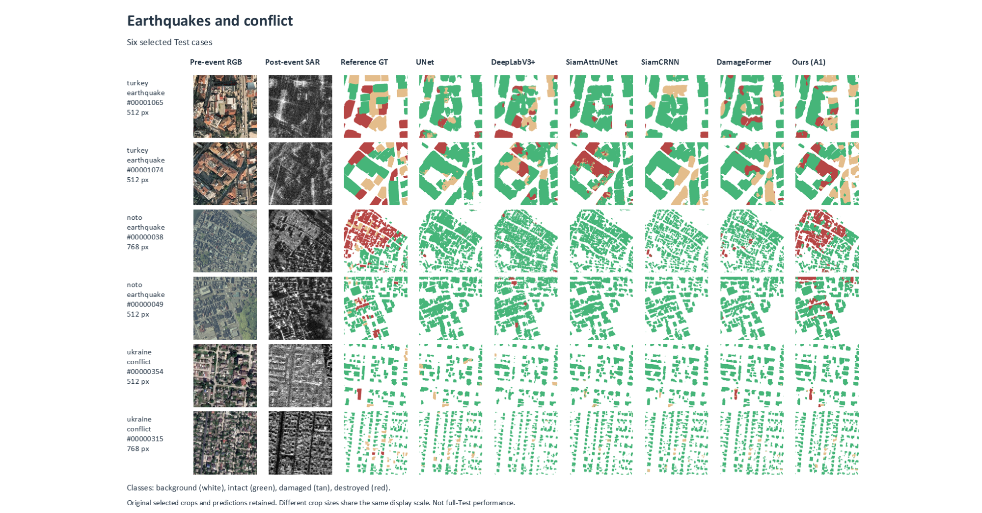
图11 地震与冲突事件中像素前端MPF与已有模型的所选测试样例
列名对应：UNet＝U-Net；DeepLabV3+＝DeepLabv3+；Ours (A1)＝MPF（像素前端），不等于完整方法Ours。白、绿、浅棕、红依次表示背景、完好、受损、毁坏。不同裁窗统一显示尺寸，不表示相同空间尺度；所选样例不是总体性能统计。
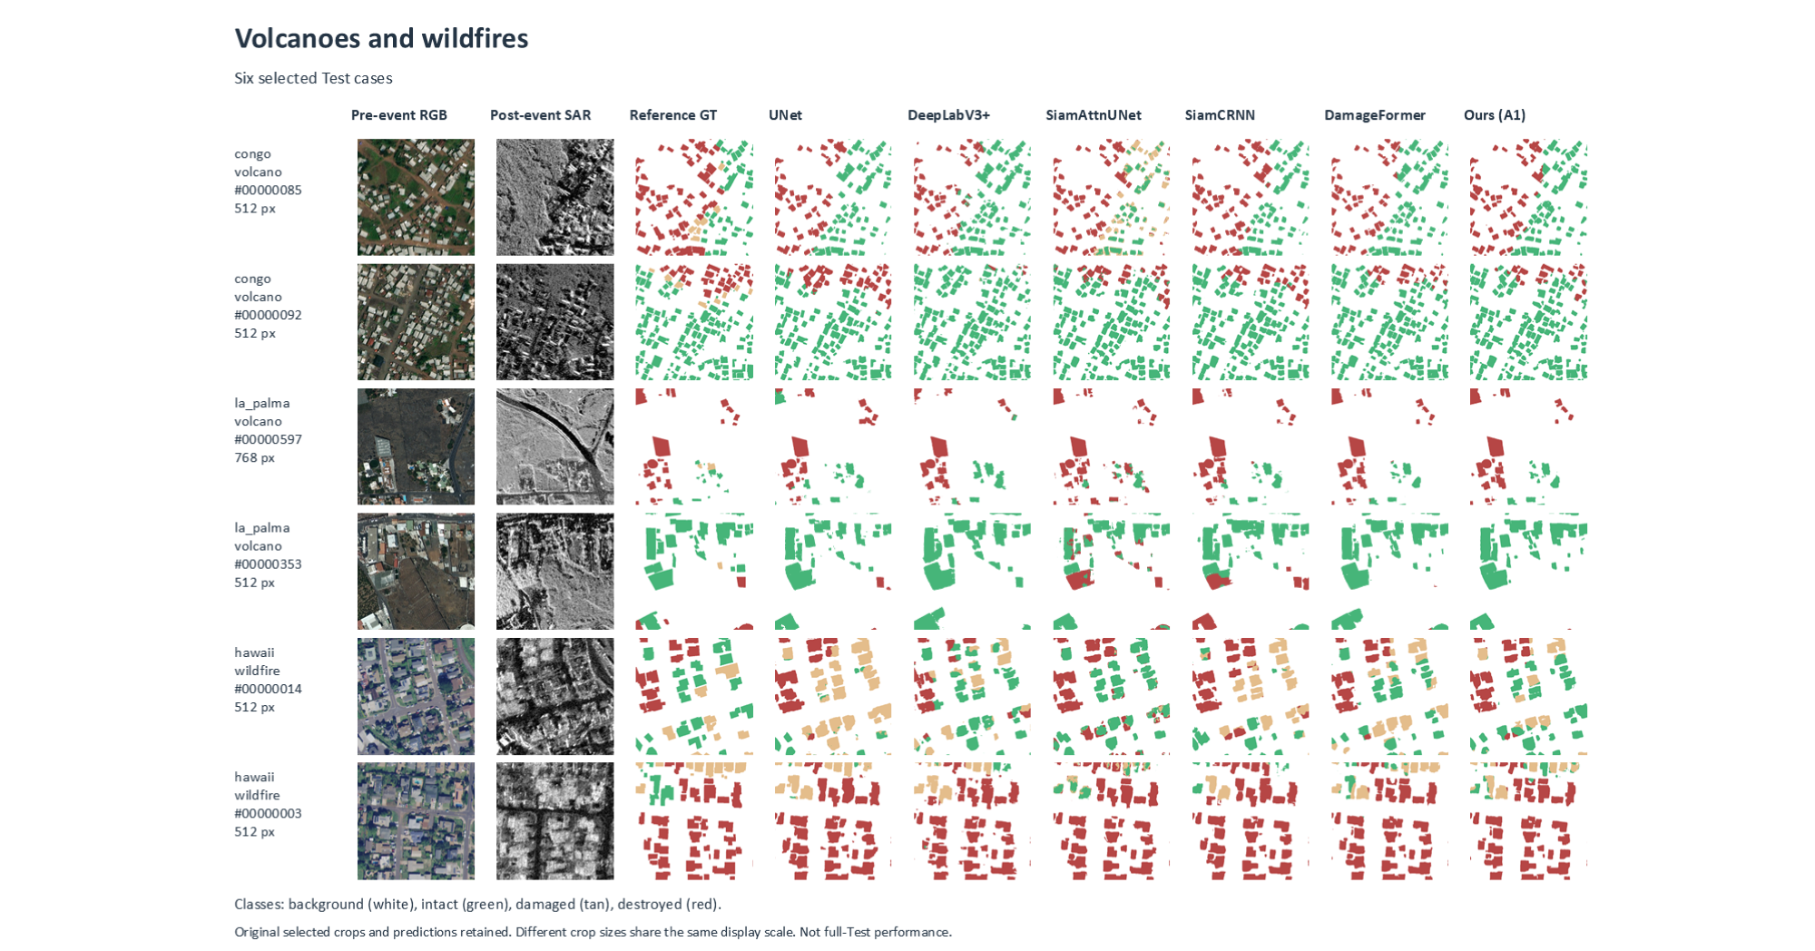
图12 火山与山火事件中像素前端MPF与已有模型的所选测试样例
列名对应：UNet＝U-Net；DeepLabV3+＝DeepLabv3+；Ours (A1)＝MPF（像素前端），不等于完整方法Ours。白、绿、浅棕、红依次表示背景、完好、受损、毁坏。不同裁窗统一显示尺寸，不表示相同空间尺度；所选样例不是总体性能统计。
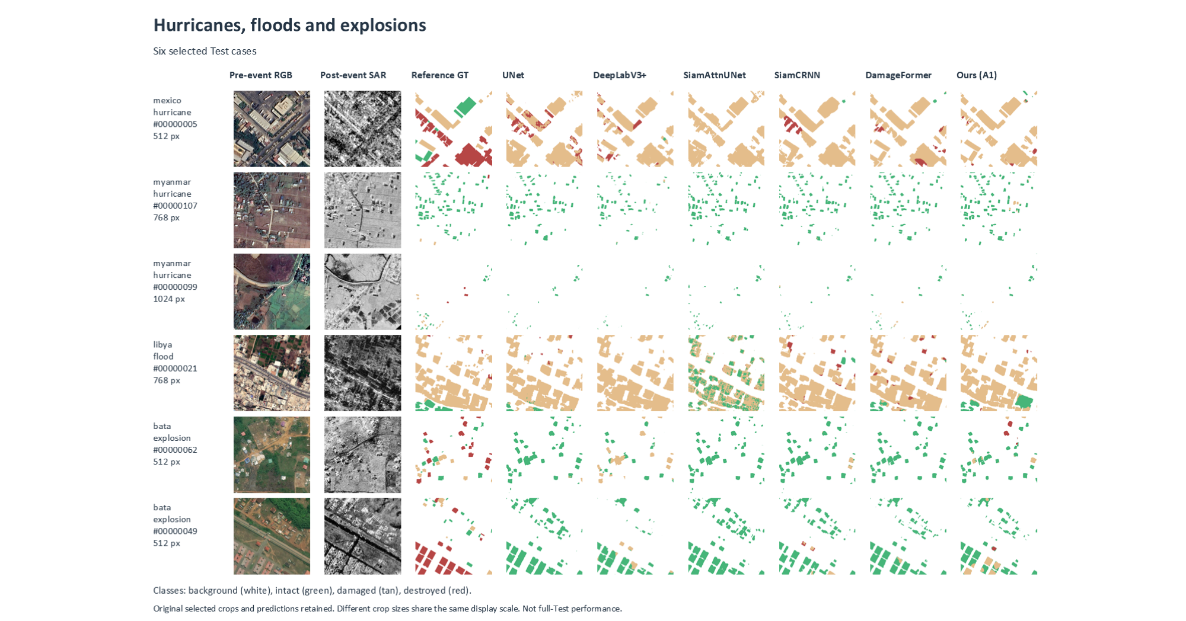
图13 飓风、洪水与爆炸事件中像素前端MPF与已有模型的所选测试样例
列名对应：UNet＝U-Net；DeepLabV3+＝DeepLabv3+；Ours (A1)＝MPF（像素前端），不等于完整方法Ours。白、绿、浅棕、红依次表示背景、完好、受损、毁坏。不同裁窗统一显示尺寸，不表示相同空间尺度；所选样例不是总体性能统计。

2) 完整框架与内部配置的同窗口对照
图14保留完整框架的待填版位。在相同测试影像和窗口内并列光学、SAR、GT、MPF-HA、Pixel–Region、Parametric Support、Cosine Retrieval与Ours，并标注救回和误改。至少包含复杂边缘、受损较多、毁坏较多及完整方法下降的案例，采用统一类别颜色、SAR变换和选样规则。完整方法的像素预测必须来自其实际检查点，不能以图11–图13的MPF列改名替代。
救回是对照错误且候选正确的像素，误改是对照正确且候选错误的像素。受损类救回和误改数为 与 ，毁坏类为 与 ；原本正确的完好像素误改数为 。数量以像素为单位，不能解释为建筑数。
区域连贯与建筑实例一致性分开处理。若使用真实建筑多边形或实例ID，可联合报告实例内预测一致性、等级正确率和漏检；只有语义掩膜时，连通块分析明确标为代理。仅更连贯或全部预测为背景并不能证明实例判断更好。
若保留图11–图13的相同裁窗，可直接复用其RGB、SAR、GT和来源匹配的外部模型列，仅补充真实内部配置及Ours预测，不必为排版重跑外部模型。若新模型采用不同裁窗，则所有列按相同坐标重新裁切。旧稿三个局部放大图另存于图件归档；其中印刷的局部分数需由原始预测与GT重新核算后使用，且不代表整个测试集增益。
图14 完整框架的同窗口预测、支持证据与失败案例

H. 计算开销、稳定性与结果管理
表10区分一次性训练/建库成本与在线推理成本，记录总参数、可训练参数、训练时间、在线编码/检索/读取耗时、峰值显存、CPU峰值内存和支持库规模。计时使用统一硬件、线程、精度、批大小和同步方式，明确是否包括I/O及预热；不能将共享资源下的单次墙钟时间作为模型本身的固定开销。
表10 资源开销与支持库规模
配置 | 总/可训练参数 | 训练/建库时间 | 编码/检索/读取时间 | 总延迟/图 | 峰值显存 | CPU峰值内存 | 库条目/磁盘
MPF-HA
Pixel–Region
Parametric Support
Cosine Retrieval
Ours

图15由表10实测绘制，分别展示准确性—延迟和库规模—内存关系；参数量、时间、显存不混用同一纵轴。一次性成本在表中单独说明。
图15 精度与在线推理资源的关系
核心配置至少采用三个预先指定随机种子，报告均值、标准差及同种子配对差值；若只能进行单次运行，应明确单种子范围，不以微小差值作稳定性结论。数据重采样优先以事件为单位，或明确图像单位的限制；全局mIoU在重采样后累计混淆矩阵再计算。种子间波动和数据重采样区间分开解释，不把数亿像素当作独立显著性样本。
表11 主要配置与配对差值的稳定性
配置/差值 | 种子1 | 种子2 | 种子3 | 均值 | 标准差 | 事件重采样区间
MPF-HA
Pixel–Region
Parametric Support
Cosine Retrieval
Ours
Cosine Retrieval−Parametric Support
Supervised Retrieval−Cosine Retrieval
监督邻居−余弦邻居

每个实验以配置、代码提交、检查点清单、划分及库校验、全局/逐类/逐事件原始矩阵、检索诊断、训练摘要和资源记录共同绑定。图表从同一份结果文件生成，不手动拼接不同模型版本。完整预测在结果核对前保留；磁盘有限时优先保留原始计数、身份索引与代表性配对图，并在确认不再依赖后归档大数组。

V. 结论
本文按区域成员、区域内容和历史支持选择构建光学–SAR建筑损毁评估框架。预测建筑概率软约束区域归属，分区状态条件化融合内容，跨事件类别关系调整Train支持排序；增强区域特征经同一Q回投，与保留的像素路径联合预测。实验通过二因素结构对照、固定Q内容消融、真实/参数化支持及固定Reader排序替换，分别检验各环节及其相互作用。
完整模型的四类mIoU为 ，前景mIoU为 ，事件等权平均为 ；相对匹配像素基线的变化为 个百分点。上述空白与摘要、表2、表9及稳定性记录使用同一结果来源回填，是否保留某项有效性主张由对应对照决定。
方法仍受预测建筑概率、区域混合、基础融合表征和支持覆盖限制。历史案例提供训练经验而非当前场景的新观测，跨事件支持不保证事件不变或未见灾害泛化，软区域也不自动等于建筑实例。若某项条件或检索改动没有稳定增量，应缩小贡献或简化框架，并如实说明失败条件。

参考文献
[1] Ritwik Gupta, Bryce Goodman, Nirav Patel, et al. Creating xBD: A Dataset for Assessing Building Damage from Satellite Imagery. CVPR Workshops, 2019.
[2] Hongruixuan Chen, Jian Song, Olivier Dietrich, et al. BRIGHT: a globally distributed multimodal building damage assessment dataset with very-high-resolution for all-weather disaster response. Earth System Science Data, 17: 6217–6253, 2025.
[3] Zhuo Zheng, Yanfei Zhong, Junjue Wang, et al. Building damage assessment for rapid disaster response with a deep object-based semantic change detection framework: From natural disasters to man-made disasters. Remote Sensing of Environment, 265: 112636, 2021.
[4] Varun Jampani, Deqing Sun, Ming-Yu Liu, et al. Superpixel Sampling Networks. ECCV, 2018.
[5] Yuhui Yuan, Xilin Chen, Jingdong Wang. Object-Contextual Representations for Semantic Segmentation. ECCV, 2020.
[6] Hongruixuan Chen, Edoardo Nemni, Sofia Vallecorsa, et al. Dual-Tasks Siamese Transformer Framework for Building Damage Assessment. IGARSS, 2022.
[7] Hongruixuan Chen, Jian Song, Chengxi Han, et al. ChangeMamba: Remote Sensing Change Detection With Spatiotemporal State Space Model. IEEE Transactions on Geoscience and Remote Sensing, 62: 4409720, 2024.
[8] Rongping Zhu, Xiaoji Lan. Multimodal Building Damage Assessment Method Fusing Adaptive Attention Mechanism and State-Space Modeling. Sensors, 26(2): 638, 2026.
[9] Radhakrishna Achanta, Appu Shaji, Kevin Smith, et al. SLIC Superpixels Compared to State-of-the-Art Superpixel Methods. IEEE Transactions on Pattern Analysis and Machine Intelligence, 34(11): 2274–2282, 2012.
[10] Fengting Yang, Qian Sun, Hailin Jin, et al. Superpixel Segmentation With Fully Convolutional Networks. CVPR, 2020.
[11] Alex Zihao Zhu, Jieru Mei, Siyuan Qiao, et al. Superpixel Transformers for Efficient Semantic Segmentation. IROS, 2023.
[12] Koji Okabe, Takafumi Koshinaka, Koichi Shinoda. Attentive Statistics Pooling for Deep Speaker Embedding. Interspeech, 2018.
[13] Wenguan Wang, Tianfei Zhou, Fisher Yu, et al. Exploring Cross-Image Pixel Contrast for Semantic Segmentation. ICCV, 2021.
[14] Tianfei Zhou, Wenguan Wang, Ender Konukoglu, et al. Rethinking Semantic Segmentation: A Prototype View. CVPR, 2022.
[15] Renrui Zhang, Wei Zhang, Rongyao Fang, et al. Tip-Adapter: Training-Free Adaption of CLIP for Few-Shot Classification. ECCV, 2022.
[16] Alexander Long, Wei Yin, Thalaiyasingam Ajanthan, et al. Retrieval Augmented Classification for Long-Tail Visual Recognition. CVPR, 2022.
[17] Prannay Khosla, Piotr Teterwak, Chen Wang, et al. Supervised Contrastive Learning. NeurIPS, 2020.
[18] Ze Liu, Yutong Lin, Yue Cao, et al. Swin Transformer: Hierarchical Vision Transformer Using Shifted Windows. ICCV, 2021.
[19] Maxim Berman, Amal Rannen Triki, Matthew B. Blaschko. The Lovász-Softmax Loss: A Tractable Surrogate for the Optimization of the Intersection-Over-Union Measure in Neural Networks. CVPR, 2018.
[20] Superpixel Anything: A general object-based framework for accurate yet regular superpixel segmentation. BMVC, 2025. 官方代码：https://github.com/waldo-j/spam 。
[21] Ethan Perez, Florian Strub, Harm de Vries, et al. FiLM: Visual Reasoning with a General Conditioning Layer. AAAI, 2018. 官方代码：https://github.com/ethanjperez/film 。

[22] Siheng Ning, Yuan Li, Xiaodan Zhang, Jianbin Jiao. SRAC: Superpixel Retrieval-Augmented Classification for Multi-Modal Disaster Building Damage Assessment. IGARSS, 2026, paper MOP2.PA.4（会议目录信息；卷页及DOI待正式书目核对）.

附录A 模型名称与图表对应
短标签描述计算配置，历史编号仅用于寻找代码和日志。MPF-HA的HA仅指分类头适配，不表示整个前端微调；两种真实检索都排除同事件，区别是是否利用跨事件类别监督学习排序。Ours专指完整方法，不再泛指任意本文模型。
历史编号 | 表内标签 | 中文含义 | 实际区别
A1 | MPF | 多模态像素前端 | 直接评价既有像素分类器；不等于完整检索框架
J0 | MPF-HA | 像素分类头适配 | 固定同一前端，只按匹配预算训练像素分类头
Jcur | Pixel–Region | 像素–区域融合 | 当前区域特征直接回投，不使用支持读取器
J1 | Parametric Support | 参数化支持对照 | 读取器使用可学习参考向量，不读取真实Train案例
J2 | Cosine Retrieval | 余弦检索增强 | 固定Train库，按原始区域特征的余弦相似度选择支持
J3 | Supervised Retrieval | 跨事件监督检索增强（完整方法） | 同一Train库，通过跨事件类别监督投影选择支持；总体比较写Ours
表A1 历史编号与正式配置名称对照
原图或记录 | 本稿对应 | 位置 | 使用范围
旧图5–7的UNet | U-Net | 表2；图11–13 | 定性图原列名按书写规范统一；没有总体计数时不填分数
旧图5–7的DeepLabV3+ | DeepLabv3+ | 表2；图11–13 | 大小写书写统一，不代表更换模型
SiamAttnUNet / SiamCRNN / DamageFormer | 保留各自模型名 | 表2；图11–13 | 每列单独绑定本地权重与预测；公开成绩不是该列的自动来源
Ours (A1) | MPF | 表2；图11–13 | 保存记录绑定best_val_miou.pth及SHA256；原标签数组尚待复核
完整检索配置 | Ours / Supervised Retrieval | 表2 / 表5；图14 | 必须使用实际完整模型预测，不能复用MPF列作为完整输出
ChangeOS / ChangeMamba | 保留各自模型名 | 表2；旧图中没有该列 | 可只作定量比较；如需定性列则补真实预测
旧图8–10 | MPF局部案例归档 | 独立图件归档文件 | 局部内嵌分数待重算；与总体mIoU和完整模型分开
表A2 原图列与本稿图表的对应关系

